📘 Documentação do Sistema - Análise de Fraudes em Cartões de Crédito

🎯 Objetivo da Aplicação
O sistema tem como objetivo analisar dados de transações financeiras para detectar possíveis fraudes em cartões de crédito. A aplicação utiliza agentes de análise de dados que interagem com o usuário por meio de uma interface gráfica desenvolvida em Streamlit, possibilitando consultas dinâmicas, geração de relatórios e conclusões gerais sobre os padrões e anomalias encontradas.

🤖 Agentes do Sistema

Agente 1 - Aquisição de Documentos
Responsável por gerenciar a interface com o usuário para upload de arquivos CSV contendo os dados de transações. Também organiza e controla o fluxo de perguntas de análise a serem aplicadas sobre os dados.

Prompt utilizado:
Interface para upload de arquivo CSV.
Fornece perguntas categorizadas em Distribuição, Padrões, Anomalias e Relações.
Encaminha a solicitação ao Agente 2 para processamento.

Agente 2 - Análise de Dados
Processa os dados carregados e responde perguntas específicas do usuário, realizando consultas SQL para extrair subconjuntos relevantes e formatando os resultados em relatórios HTML com gráficos, tabelas e conclusões.

Prompt utilizado:
“Aja como um analista de dados e responda à seguinte pergunta sobre fraudes de cartão de crédito.
Utilize dados do contexto (queries SQL) e conclusões anteriores.
Responda em português e gere HTML estruturado com gráficos, tabelas e conclusões.”

Agente 3 - Conclusão Geral
Gera uma conclusão consolidada das análises realizadas anteriormente, apresentando um relatório HTML com formatações, gráficos e tabelas relevantes.

Prompt utilizado:
“Aja como um analista de dados que consolidou análises anteriores sobre fraudes em cartões.
Forneça uma conclusão geral em HTML, com gráficos, tabelas e destaques condicionais.
Não faça perguntas, apenas apresente a análise.”

🛠️ Outros Métodos
O sistema conta ainda com funções auxiliares para:
- `llm_gera_query`: Criação automática de queries SQL para consulta aos dados.
- `rag`: Função que realiza leitura de arquivos CSV, carrega no banco SQLite e aplica a query gerada.
- `ErroProcessamento`: Classe de exceção personalizada para tratar erros de execução.

❓ Perguntas Cadastradas

Distribuição
- Quais são os tipos de dados (numéricos, categóricos)?
- Qual a distribuição de cada variável ? (histogramas, distribuições)
- Qual o intervalo de cada variável (mínimo, máximo)?
- Quais são as medidas de tendência central (média, mediana)?
- Qual a variabilidade dos dados (desvio padrão, variância)?

Padrões
- Existem padrões ou tendências temporais?
- Quais os valores mais frequentes ou menos frequentes?
- Existem agrupamentos (clusters) nos dados?

Anomalias
- Existem valores atípicos nos dados?
- Como esses outliers afetam a análise?
- Podem ser removidos, transformados ou investigados?

Relações
- Como as variáveis estão relacionadas umas com as outras? (Gráficos de dispersão, tabelas cruzadas)
- Existe correlação entre as variáveis?
- Quais variáveis parecem ter maior ou menor influência sobre outras?

⚙️ Tecnologias e Frameworks
Tecnologia/Framework | Versão
pandas | 2.3.0
pydantic | 2.11.7
python-dotenv | 1.1.0
sqlalchemy | 2.0.41
streamlit | 1.46.0
langchain | 0.3.25
langchain-community | 0.3.25
langchain-core | 0.3.74
langchain-openai | 0.3.31
matplotlib | 3.10.3
openpyxl | 3.1.5
cachetools | 5.5.2

📦 Instalação do Sistema
1. Clone este repositório.
2. Crie e ative um ambiente virtual Python.
3. Instale as dependências com:
pip install -r requirements.txt
4. Crie um arquivo `.env` na raiz do projeto contendo sua chave de API no formato:
API_KEY=xxxxxx
5. Execute a aplicação com:
streamlit run agente_fraudecredito.py

🖥️ Manipulação da Interface Gráfica
A interface gráfica foi desenvolvida em Streamlit e permite ao usuário:
- Fazer upload de arquivos CSV.
- Selecionar perguntas de análise em menus suspensos.
- Consultar respostas com gráficos e tabelas.
- Visualizar conclusões gerais.
- Explorar os resultados em componentes HTML renderizados na própria tela.

💾 Mecanismo de Memória
O sistema utiliza o mecanismo de `session_state` do Streamlit para manter o histórico de conclusões e perguntas já respondidas. Isso garante que, mesmo após múltiplas interações, os resultados anteriores continuem acessíveis até a execução da conclusão geral, quando o histórico é resetado.

🔗 Versão de Testes
Existe uma versão da aplicação disponível para testes, hospedada em:
https://i2a2-grupo01-dzzbttbh7epxmxwppipqvh.streamlit.app/

📑 Evidências
Esta seção apresenta exemplos de perguntas e respostas geradas pelo sistema durante a análise.

Pergunta:
Quais são os tipos de dados (numéricos, categóricos)?

Resposta:

Análise de Tipos de Dados no Dataset de Fraudes de Cartão de Crédito
Os dados são compostos majoritariamente por variáveis numéricas contínuas (FLOAT), exceto a coluna Class, que é categórica binária (BIGINT: 0 ou 1).

Tabela de Colunas e Tipos
Coluna | Tipo no Arquivo | Clássico | Descrição
Time | FLOAT | Numérico (contínuo) | Número de segundos desde a primeira transação.
V1 a V28 | FLOAT | Numérico (contínuo) | Variáveis anonimizadas (componentes de PCA).
Amount | FLOAT | Numérico (contínuo) | Valor da transação.
Class | BIGINT | Categórico (binário) | 1 = fraudulenta, 0 = normal.

Gráfico de Exemplo: Distribuição da Coluna Class (Simulada)
Gráfico de barras simulando a distribuição categórica de fraudes vs. normais (baseado em conhecimento típico do dataset).
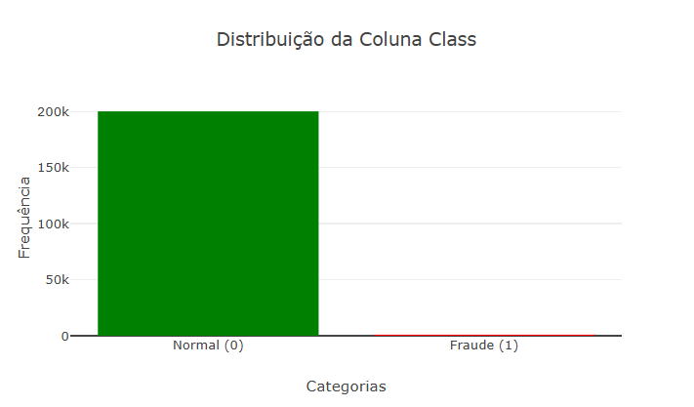

Conclusões
Colunas numéricas: Time, V1, V2, V3, V4, V5, V6, V7, V8, V9, V10, V11, V12, V13, V14, V15, V16, V17, V18, V19, V20, V21, V22, V23, V24, V25, V26, V27, V28, Amount. Coluna categórica: Class. Isso reflete um dataset desbalanceado típico para detecção de fraudes, com foco em features numéricas para modelagem.

Pergunta:
Quais são os tipos de dados (numéricos, categóricos)?

